समाचार
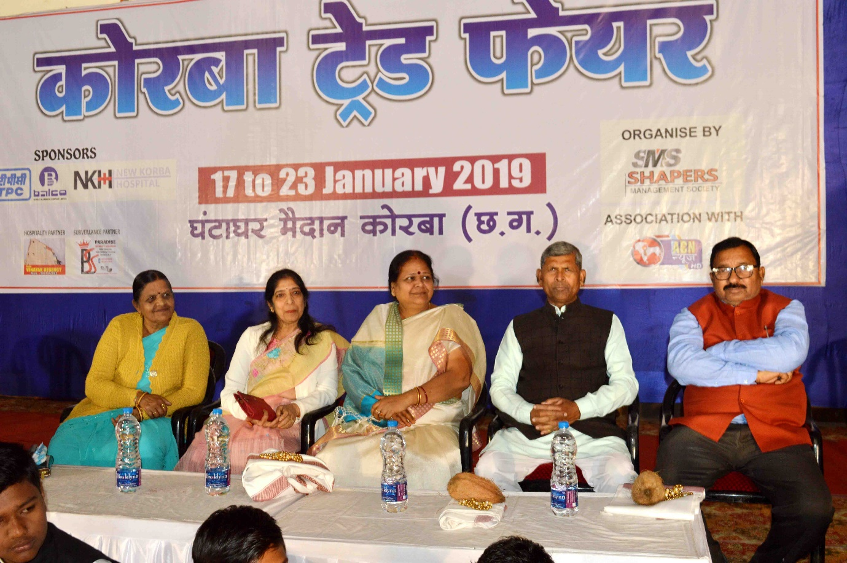
ट्रेड फेयर का उद्घाटन किया महापौर ने
कोरबा 22 जनवरी 2019 -महापौर श्रीमती रेण्ुा अग्रवाल ने घंटाघर कोरबा में आयोजित टेªड फेयर का विधिवत उद्घाटन किया, टेªेड फेयर में स्थापित किए गए स्टालों का भ्रमण कर उनका अवलोकन किया एवं इस अवसर पर संचालित विविध सांस्कृतिक कार्यक्रमों के साथ-साथ पं.मोरध्वज तथा शिष्यों द्वारा प्रस्तुत तबलावादन प्रस्तुति का आनंद उठाया।
ए.सी.एन.न्यूज कोरबा के तत्वाधान में घंटाघर कोरबा में भव्य टेªड फेयर का आयोजन किया गया है, आयोजन की मुख्य अतिथि के रूप में महापौर श्रीमती रेणु अग्रवाल अपनी गरिमामयी उपस्थिति प्रदान करते हुए कार्यक्रम का विधिवत उद्घाटन किया, उन्होने भारतमाता के तैलचित्र पर पुष्पमाला का अर्पण व दीप प्रज्वलन कर कार्यक्रम का शुभारंभ कराया। इस मौके पर महिला समिति की सदस्यों एवं आयोजकगणों ने महापौर का हार्दिक स्वागत करते हुए शाल एवं श्रीफल भेंटकर उनका अभिनंदन किया। टेªेड फेयर में विभिन्न स्टाल स्थापित किए गए है, जिनका भ्रमण कर महापौर श्रीमती अग्रवाल ने उनका अवलोकन किया एवं आयोजन की सराहना की। इस अवसर पर विविध सांस्कृतिक कार्यक्रमों का मंचीय प्रस्तुतीकरण के साथ-साथ पं.मोरध्वज एवं उनके शिष्यों द्वारा तबलावादन की सुंदर प्रस्तुति की गई, जिसका आनंद महापौर श्रीमती अग्रवाल ने उठाया एवं प्रस्तुति की प्रशंसा की। कार्यक्रम के दौरान कांग्रेस कमेटी के शहर जिलाध्यक्ष राजकिशोर प्रसाद, वरिष्ठ नागरिक बी.एन.सिंह, ए.सी.एन. के संपादक कमलेश यादव, वरिष्ठ कांग्रेस नेत्री कुसुम द्विवेदी, उमा बंसल, सुधा झा, ममता वासन, मधु पाण्डेय, वर्षा श्रीवास्तव, भगवती अग्रवाल, सुमन सोनी, पूर्णिमा सोनी, बद्री प्रसाद, आशीष कुमार, चन्द्रकांत यादव आदि के साथ काफी संख्या में नागरिकगण उपस्थित थे।

